Direzione Generale per la Mondializzazione e le Questioni globali

Organizzazione Antarctic Treaty Consultative Meetings
XLVII ATCM - ITALIA 2025

SPECIFICA DEL SERVIZIO RICHIESTO

INDICE

Introduzione
- SEDE
1.1 INDICAZIONI GENERALI
1.2 SALE CONFERENZE
1.2.1 MEETING ROOM 1
1.2.2 MEETING ROOM 2
1.2.3 MEETING ROOM 3
1.2.4 SALE RIUNIONI
1.3 UFFICI
1.3.1 SEGRETARIATO TRATTATO ANTARTICO
1.3.2 REDATTORI
1.3.3 SEGRETARIATO PAESE OSPITANTE
1.3.4 TRADUTTORI/INTERPRETI
1.3.5 PRESIDENTI WORKING GROUPS E CEP
1.3.6 APPARATI STAMPANTI
1.4 INFORMATION/REGISTRATION DESK
1.5 Internet Public Area (Business Centre)
1.6 INFORMAZIONI SUL PROGRAMMA DELLA CONFERENZA
- NOTE TECNICHE IT/AV SERVICES
  - CONFIGURAZIONE MINIMA WORKSTATION
  - INTERNET NETWORK E WI-FI
3. CATERING

ALLEGATI
1 ALLESTIMENTO MEETING ROOM 1
2 ALLESTIMENTO MEETING ROOM 2
3 ALLESTIMENTO MEETING ROOM 3
4 ALLESTIMENTO SALA AGGIUNTIVA MAGGIORE E UFFICIO SEGRETARIATO DEL TRATTATO ANTARICO
5 ALLESTIMENTO UFFICI REDATTORI/WG CHAIR/PRINTING SECTION

Introduzione

L’ATCM (Antarctic Treaty Consultative Meetings) è la Conferenza annuale dei 56 Paesi firmatari del Trattato antartico.
In tali riunioni annuali viene svolta l’attività di Governo comune dell’Antartide, tramite le decisioni e le risoluzioni finali adottate e le misure da intraprendere per sostenere e perseguire i principi e gli obiettivi del Trattato.
Oltre alle delegazioni dei 56 Paesi di cui sopra, sono invitati anche associazioni e comitati scientifici esterni in qualità di Osservatori ed Esperti. Attualmente partecipano come Osservatori il Comitato scientifico per la ricerca antartica (SCAR), la Commissione per la conservazione delle risorse marine viventi dell'Antartico (CCAMLR) e il Consiglio dei gestori dei programmi nazionali antartici (COMNAP). Sono invece invitati come Esperti, la Antarctic and Southern Ocean Coalition (ASOC) e l'International Association of Antarctica Tour Operators (IAATO).
L'ATCM è ospitato dalle Parti consultive secondo l'ordine alfabetico del proprio nome in lingua inglese. Nel 2025 il Paese che dovrà ospitare ed organizzare il meeting sarà l’Italia.
L’evento richiama circa 400 persone e ha una durata di circa due settimane più il tempo necessario per gli allestimenti.
Il servizio di organizzazione dell’ATCM 2025 a cui questa specifica si riferisce, è comprensivo della fornitura ed allestimento degli spazi congressuali, della messa a disposizione delle dotazioni tecniche necessarie e della relativa messa in opera ed assistenza tecnica con personale specializzato per tutta la durata della conferenza, nonché del servizio di catering durante i lavori. Il suddetto servizio, considerato unitario, è dettagliatamente descritto nel presente documento. Le relative quotazioni fornite dovranno essere necessariamente pertinenti e fedeli a quanto richiesto.
Gli operatori, ai sensi di legge, devono possedere i requisiti richiesti per la partecipazione alle procedure di aggiudicazione dei contratti pubblici, e devono indicare nella propria offerta esplicitamente e separatamente gli oneri della sicurezza ed il costo della manodopera.

Abbreviazioni principali:

ATCM: Antarctic Treaty Consultative Meeting
ATS: Antarctic Treaty Secretariat
HCS: Host Country Secretariat
CEP: Committee for Environmental Protection
HoDs: Heads of Delegations
WG: Working Groups

- SEDe

  - Indicazioni generali
La sede della Conferenza deve trovarsi in un’area urbana, che possa garantire i seguenti requisiti:
- Disponibilità nelle immediate vicinanze della sede congressuale (nel raggio di 1 km circa) di un’ampia scelta di mezzi di trasporto e di strutture ricettive alberghiere di standard 3-4 stelle a tariffe adeguate a vari livelli di budget
- Disponibilità di un aeroporto internazionale con ampia offerta di voli diretti anche intercontinentali
- Livello adeguato di sicurezza per i delegati stranieri che devono poter intrattenere facili e immediati contatti con le rispettive rappresentanze diplomatiche e/o consolari

Gli spazi congressuali devono consistere di:
- 2 sale conferenze grandi (denominate Meeting Room 1, di circa 1.000 mq, e Meeting Room 2, di circa 600 mq)
- 1 sala conferenze media (denominata Meeting Room 3) riservata agli incontri dei Capi Delegazione
- 3 sale riunioni (per incontri informali tra Delegazioni e per il Comitato redazionale della Conferenza)
- 2 uffici grandi (circa 100 metri quadri ciascuno) per il personale del Segretariato del Trattato Antartico e per i Redattori
- 3 uffici medi (circa 60 metri quadri ciascuno) per il Segretariato del Paese ospitante, per i traduttori e per gli apparati stampanti
- 4 uffici piccoli (per i Presidenti dei Gruppi di lavoro in cui si articola l’ATCM)
- 1 area per il catering
- 1 area pubblica di lavoro (Public Business Area)
- 1 stanza server
Gli spazi di cui sopra devono trovarsi il più possibile compatti in un’unica area.

- La fornitura degli equipaggiamenti ed attrezzature audiovisive (A/V) e tecnologico-informatiche (IT) delle sale conferenze, degli uffici, della sezione stampa e delle aree comuni, è comprensiva della messa in opera e dell’assistenza tecnica da parte di personale tecnico per tutta la durata della Conferenza.
- Oltre alla regolare fornitura elettrica (adeguata a supportare le attrezzature installate per la Conferenza) la sede deve garantire fornitura elettrica continuativa per tutta la durata dell’evento.
- Le sale, gli uffici e le aree comuni devono essere adeguatamente climatizzate
- Dispenser di acqua e igienizzanti mani devono essere presenti nelle aree comuni
- Un servizio di pulizia quotidiano deve essere garantito
- Tutte le aree comuni, gli uffici, le sale, devono poter essere accessibili alle persone con disabilità o difficoltà motorie

1.2. Sale conferenzE

1.2.1 MEETING ROOM 1

ALLESTIMENTI Meeting Room 1
- La sala deve essere allestita come di seguito indicato. La disposizione di tavoli e sedie deve fare riferimento alla piantina di cui all’allegato 1
- Prima fila: 29 tavoli con 58 sedie (29 delegazioni, due persone per tavolo)
- Seconda fila: 58 sedie (due persone per delegazione)
- Terza fila: 44 tavoli con 88 sedie (44 delegazioni, due persone per tavolo)
- 1 tavolo principale, c.d. “Chair’s table” (tavolo della Presidenza), per 6 persone, con 6 sedie ergonomiche con schienale, braccioli, altezza regolabile e ruote. Il tavolo principale deve essere ampio e spazioso e deve essere rialzato con apposita pedana
- 1 tavolo con 2 sedie per i Redattori
- Tutti i tavoli devono essere dotati di prese elettriche AC, compreso il tavolo principale, che in più deve essere fornito di almeno 6 prese extra; altre prese devono essere presenti nella sala
- Nella sala devono essere presenti 4 postazioni, fisse o mobili, insonorizzate, per 8 interpreti, con allestimento ed equipaggiamento incluso (console “interpreter unit”, monitor, tavolo per documenti)
- In fondo alla sala, 1 tavolo per la documentazione aggiuntiva, con contenitore per riciclo carta accanto; vari cestini della spazzatura in sala
- Disponibilità di acqua potabile in sala

DOTAZIONI A/V Meeting Room 1
- 3 Microfoni palmari devono essere disponibili in sala
- Sound system: i microfoni al tavolo dei delegati e i microfoni del tavolo principale devono essere collegati al Floor calling system, sistema che consente alle delegazioni di chiedere la parola dal proprio microfono. L’ordine di richiesta di parola è mostrato su un monitor al Chair’s table dove la Presidenza potrà selezionare a quale delegazione dare la parola, cancellando via via la relativa richiesta.
- Posizionamento microfoni al tavolo: prima fila: 29 microfoni (1 per delegazione); terza fila: 44 microfoni (1 per delegazione); tavolo principale 4 microfoni. Totale 77 microfoni
- Cuffie per tutti i delegati collegate al sistema di traduzione simultanea
- Deve essere presente un sistema che consenta la ripresa video degli speakers seduti sia in prima che in terza fila, e la relativa proiezione sui 21 schermi della sala di seguito indicati (nonché sugli schermi nell’Ufficio SEGRETARIATO DEL TRATTATO ANTARICO e nel Redattori Office)
- 1 schermo molto grande (LED o proiezione) posto sulla parete centrale della sala dietro il tavolo della Presidenza
- 4 grandi schermi (LED o proiezione) posti sui lati della sala (2 per lato)
- 2 Schermi LCD grandi (almeno 52’) di fronte al tavolo della Presidenza
- 12 Schermi LCD di misura Regular (almeno 42’) posti nel centro della sala di fronte ai delegati della prima fila (2 frontali + 5 per lato)
- 2 Schermi LCD di fronte alle cabine interpreti

DOTAZIONI IT Meeting Room 1
- 2 Workstation/PC* per il tavolo della Presidenza (connesse al Sistema di presentazione)
- 2 Workstation/PC* per il tavolo dei Redattori
- La Meeting room 1 deve essere supportata da accesso wireless ad internet per i delegati e accesso cablato alla rete per il tavolo principale

1.2.2 MEETING ROOM 2

ALLESTIMENTI Meeting Room 2
- La sala deve essere allestita come di seguito indicato. La disposizione di tavoli e sedie deve fare riferimento alla piantina di cui all’allegato 2
- Prima fila: 42 tavoli monoposto con 42 sedie (42 delegazioni, una persona per tavolo)
- Seconda fila: 42 sedie (una persona per delegazione)
- Terza fila: 23 tavoli monoposto con 23 sedie (23 delegazioni, una persona per tavolo).
- Tavolo principale, c.d. “Chair’s table” (tavolo della Presidenza), per 5 persone con 5 sedie ergonomiche (con schienale, braccioli, altezza regolabile e ruote). Il tavolo principale deve essere ampio e spazioso e deve essere rialzato con apposita pedana
- 1 tavolo con 2 sedie per i Redattori
- Tutti i tavoli devono essere dotati di prese elettriche AC, compreso il tavolo principale, che in più deve essere fornito di almeno 6 prese extra; altre prese devono essere presenti nella sala
- Nella sala devono essere presenti 4 postazioni, fisse o mobili, insonorizzate, per 8 interpreti, con allestimento ed equipaggiamento incluso (console “interpreter unit”, monitor, tavolo per documenti)
- In fondo alla sala, 1 tavolo per la documentazione aggiuntiva, con contenitore per riciclo carta accanto; vari cestini della spazzatura in sala.
- Disponibilità di acqua potabile in sala

DOTAZIONI A/V Meeting Room 2
- 3 Microfoni palmari devono essere resi disponibili
- Sound system: i microfoni al tavolo dei delegati e i microfoni del tavolo principale devono essere collegati al floor calling system, sistema che consente alle delegazioni di chiedere la parola dal proprio microfono. L’ordine di richiesta di parola è mostrato su un monitor al Chair’s table, dove il Segretario potrà selezionare a quale delegazione dare la parola, cancellando via via la relativa richiesta.
- Posizionamento microfoni al tavolo: prima fila: 42 microfoni (1 per delegazione); terza fila: 23 microfoni (1 per delegazione); tavolo principale 4 microfoni. Totale 69 microfoni
- Cuffie per tutti i delegati collegate al sistema di traduzione simultanea
- Deve essere presente un sistema che consenta la ripresa video degli speakers seduti sia in prima che in terza fila, e la relativa proiezione sui 21 schermi della sala di seguito indicati (nonché sugli schermi nell’Ufficio SEGRETARIATO DEL TRATTATO ANTARICO e nel Redattori Office)
- 1 schermo molto grande (LED o proiezione) posto sulla parete centrale della sala dietro il tavolo della Presidenza
- 4 grandi schermi (LED o proiezione) posti sui lati della sala (2 per lato)
- 2 Schermi LCD grandi (almeno 52’) di fronte al tavolo della Presidenza.
- 12 Schermi LCD di misura Regular (almeno 42’) posti nel centro della sala di fronte ai delegati della prima fila (2 frontali + 5 per lato)
- 2 Schermi LCD di fronte alle cabine interpreti

DOTAZIONI IT Meeting Room 2
- 1 Workstation/PC* per il tavolo della Presidenza (connesse al Sistema di presentazione)
- 1 Workstation/PC* per il tavolo dei Redattori
- La Meeting room 2 deve essere supportata da accesso wireless ad internet per delegati e accesso cablato alla rete per il tavolo principale

1.2.3 MEETING ROOM 3

ALLESTIMENTI Meeting Room 3
- La sala deve essere allestita come di seguito indicato. La disposizione di tavoli e sedie deve fare riferimento alla piantina di cui all’allegato 3
- Prima fila: 29 tavoli monoposto con 29 sedie (29 delegazioni, una persona per tavolo)
- Seconda fila: 29 sedie (una persona per delegazione)
- 1 tavolo principale per 4 persone (il presidente ATCM, il capo dell’HCS e 2 membri del Segretariato del Trattato Antartico) con 4 sedie ergonomiche; il tavolo deve essere rialzato con apposita pedana
- 2 tavoli separati più distanti per 4 persone (i presidenti dei gruppi di lavoro in cui si articola l’ATCM) con 4 sedie, rialzati con apposita pedana
- Tutti i tavoli devono essere dotati di prese elettriche AC; altre prese devono essere presenti nella sala
- Disponibilità di acqua potabile in sala

DOTAZIONI A/V Meeting Room 3
- Sound system: microfoni al tavolo dei delegati, posizionati come segue. Prima fila 29 microfoni, tavolo principale 4 microfoni, tavolo separato 4 microfoni.
- 2 Microfoni palmari devono essere resi disponibili

DOTAZIONI IT Meeting Room 3
- La Meeting room 3 deve essere supportata da accesso wireless ad internet per delegati e accesso cablato alla rete per il tavolo principale

1.2.4 3 SALE RIUNIONI (per incontri informali tra Delegazioni e per il comitato redazionale della Conferenza)

1 SALA RIUNIONI MAGGIORE
La più grande delle sale deve essere allestita come di seguito indicato. La disposizione di tavoli e sedie deve fare riferimento alla piantina di cui all’allegato 4:
- 1 tavolo riunione per 20 persone con 20 sedie ergonomiche dotato di prese elettriche AC
- 1 proiettore o schermo LCD

2 SALE RIUNIONI MINORI
Due sale più piccole con una capacità da 12 a 16 persone dotate ognuna di tavolo riunione per 12-16 persone e 12-16 sedie (TOTALE 2 tavoli riunione e 24-32 sedie). Tutti i tavoli devono essere dotati di prese elettriche AC.

1.3 UFFICI
- L’orario di attività degli uffici destinati allo Staff del Segretariato del Trattato Antartico (Segretariato, Redattori e Interpreti) è dalle 7:00 AM alle 8:00 PM, ma la possibilità di accesso deve essere garantita, ove necessiti, anche in altri orari, inclusi i weekend.
- Tutti gli uffici devono essere adeguatamente arredati e allestiti come di seguito indicato, e come illustrato negli allegati 4 e 5
- Gli uffici devono essere provvisti di cestini per la spazzatura e contenitori per il riciclo della carta
- Negli uffici devono essere disponibili caffè, the, acqua fredda e calda

1.3.1. Ufficio Segretariato del Trattato Antartico (circa 100 metri quadri)
Deve essere allestito e arredato come di seguito indicato. La disposizione di scrivanie e sedie deve fare riferimento alla piantina di cui all’allegato 4

ALLESTIMENTI
- 6 scrivanie, di cui 1 con tavolo addizionale, 6 sedie ergonomiche
- 2 scrivanie separate più grandi, 2 sedie ergonomiche
- 1 tavolo riunione per 10 persone, 10 sedie ergonomiche
- 1 tavolo per la documentazione
- Macchina per caffè; piccolo frigorifero; forno a microonde
- 9 Armadietti con chiusura a chiave
DOTAZIONI A/V
- 1-2 Schermi LCD di misura Regular (almeno 42’) connessi al Sistema audio/video CCTV delle conferenze sale per la trasmissione delle sessioni

DOTAZIONI IT
- 8 workstation/PC *, di cui una con doppio monitor, collegate in rete
- Stampanti: 1 Stampante di rete Laser Duplex B/W
1 Stampante di rete Laser Duplex Colour
1 Stampante Multifunzione (con scanner veloce multi pagina e fotocopiatrice)

Gli Uffici del Segretariato del Trattato Antartico dovranno essere in condizioni operative già a partire da una settimana prima dell’inizio della Conferenza.

1.3.2. Ufficio Redattori (circa 100 metri quadri)
Deve essere allestito e arredato come di seguito indicato. La disposizione di scrivanie e sedie deve fare riferimento alla piantina di cui all’allegato 5
ALLESTIMENTI
- 9 scrivanie o grande tavolo per 9 persone, 9 sedie ergonomiche
- 2 scrivanie separate, 2 sedie ergonomiche
- 1 tavolo per documentazione
- Macchina per caffè; piccolo frigorifero; forno a microonde
DOTAZIONI A/V
- 1-2 Schermi LCD di misura Regular (almeno 42’) connesso al Sistema audio/video CCTV delle conferenze sale per la trasmissione delle sessioni
DOTAZIONI IT
- 11 workstation/PC*, collegate in rete.
- 1 stampante di rete Laser Duplex B/W

1.3.3. Ufficio traduttori/interpreti (circa 60 metri quadri)
Deve essere allestito e arredato come di seguito indicato.
ALLESTIMENTI
- 2 scrivanie, 2 sedie ergonomiche
- 1 tavolo riunione per 6 persone, 6 sedie ergonomiche
- 1 tavolo per la documentazione
DOTAZIONI IT
- 2 workstation/PC*
- 1 stampante di rete Laser Duplex B/W

1.3.4. Ufficio Segretariato Paese OspitANTe (circa 60 metri quadri)
Deve essere allestito e arredato; maggiori dettagli sugli allestimenti saranno forniti successivamente.
DOTAZIONI IT
- 2 workstation/PC*
- 1 stampante Locale Laser B/W

1.3.5. 4 Uffici per Presidenti dei gruppi di lavoro in cui si articola l’atcm
Devono essere allestiti e arredati come di seguito indicato. La disposizione di scrivanie e sedie deve fare riferimento alla piantina di cui all’allegato 5
ALLESTIMENTI
- 4 scrivanie, 4 sedie ergonomiche (1 scrivania ed 1 sedia per ogni ufficio)
- 16 sedie per ospiti (4 per ogni ufficio)
DOTAZIONI IT
- 4 workstation/PC* (1 per ogni ufficio) connesse alla rete
- 4 stampanti Locali Laser B/W (1 per ogni ufficio)

1.3.6 UFFICIO PER APPARATI STAMPANTI (circa 60 metri quadri)
Deve essere allestita e arredata come di seguito indicato. La disposizione di scrivanie e sedie deve fare riferimento alla piantina di cui all’allegato 5
ALLESTIMENTI
- 2 scrivanie, 2 sedie ergonomiche
- 1 tavolo molto grande per la documentazione
DOTAZIONI IT
- 2 workstation/PC*
- 1 stampante di rete Laser Duplex B/W
- 2 stampanti/fotocopiatrici automatiche ad alta prestazione (almeno 100 copie al minuto), collegabile in rete. Le fotocopiatrici a produttività elevata devono essere in grado di pinzare fino a 100 fogli per singolo documento.

1.4 INFORMATION/REGISTRATION DESK
- Le operazioni di registrazione dell’Information Desk cominciano la domenica prima dell’inizio della Conferenza. Il Sistema di registrazione on line è alimentato dal Database del Segretariato del Trattato Antartico.
ALLESTIMENTI
- 3 tavoli, 6 sedie
DOTAZIONI IT
- 2 Workstation/PC * ognuno con 2 monitors (dual image capability) per le operazioni propedeutiche alla registrazione
- 1 Workstation/PC * per funzioni di supporto
- 1 Stampante di rete Laser B/W

CASELLARIO
Nei pressi del Registration Desk dovrà essere posto, in modo facilmente accessibile e visibile, un casellario (Pigeon Holes) per depositare inviti, volantini, CD ed altro materiale destinato ai delegati (esclusa la documentazione della Conferenza), composto da almeno 80 caselle nominate e ordinate in ordine alfabetico (Una per ogni delegazione delle Parti consultive e non consultive, Osservatori, Esperti, Segretariati del Trattato Antartico e del Paese Ospitante).

1.5 Internet Public Area (Business Centre)
Un’area spaziosa e comoda a poca distanza dalle sale conferenze di uso comune destinata anche alla stampa dei documenti dei delegati:
- 2 Workstation/PC * (con facile accesso porte USB o cavi):
- 2 Stampanti di rete Multifunzione (con funzioni di stampante, scanner e fotocopiatrice)
- 2 tavoli e un congruo numero di sedie (circa 10)

1.6 INFORMAZIONI SUL PROGRAMMA DELLA CONFERENZA
All’interno degli spazi della Conferenza dovranno essere posizionati almeno 3 Schemi LCD grandi per mostrare informazioni e attività programmate, in particolare:
- programma delle attività del giorno nelle principali sale conferenze
- incontri speciali nelle sale riunioni
- eventi ulteriori dopo le sessioni programmate

- NOTE TECNICHE IT/AV SERVICES

2.1 DOTAZIONI TECNICHE DELLA SEDE
- *Workstation/PC - Configurazione minima raccomandata
Hardware:
Processore Intel i Type o AMD Multi Core Type
almeno 16 GB RAM
almeno 256 GB Hard disk
Porte frontali USB o prolunga USB
Cuffie e connettore microfono
Tastiera
Monitor almeno 23’’
(PC fissi preferibili a laptop)
Software:
MS Windows 10
MS Office 2017 (o successivo) con compatibilità 2003
Adobe Reader
Antivirus aggiornato

- Per la fornitura delle dotazioni IT in precedenza indicate si prega di specificare se tali dispositivi, attrezzature ed equipaggiamenti sono da Voi forniti in via esclusiva
- Nell’area congressuale devono essere presenti e immediatamente disponibili dotazioni di ricambio (workstations, monitor, stampanti) da utilizzare qualora si verifichino guasti alle dotazioni previste

2.2 Rete e connessione internet

Connessione Internet e larghezza di banda
- la connessione Internet deve avere un’adeguata larghezza di banda (almeno 400 Mbps totali in entrata) per servire sia gli uffici che l’area pubblica.

Lo Staff locale IT deve
- configurare una rete locale e una rete wireless nei locali delle riunioni
- prevedere almeno due connessioni ridondanti e indipendenti tra loro, fornite da provider differenti (considerato che la maggior parte del traffico internet usato dai delegati è internazionale, non devono essere presenti blocchi o restrizioni di tipo geografico);
- abilitare limiti di larghezza di banda;
- assicurare un segnale forte e disponibile;
- controllare le interferenze;
- bloccare con Firewall services le applicazioni abusive;
- stabilire la priorità del traffico dati;
- prevedere un file server per la condivisione dei file e dei documenti scansionati tra gli utenti;
- prevedere parti di ricambio in caso di guasti;
- prevedere il monitoraggio delle reti e comunicare tempestivamente eventuali problemi.

Servizi di firewalling, prioritizzazione del traffico e partizione della rete, occorre
- bloccare il traffico verso le applicazioni/servizi considerati abusivi come ad esempio software per il file-sharing.
- prioritizzare il traffico relativo ai protocolli permessi come ad esempio il traffico web.
- partizionare i servizi Internet garantendo almeno 200 Mbps per ogni segmento di rete affinché non ci sia interferenza tra la navigazione Internet “Pubblica” (ovvero nella Public Area e nelle aree Wi-Fi) e quella relativa alle workstation del Segretariato del Trattato Antartico e del resto dello staff.

Local Wired Network
- la rete locale deve essere accessibile da tutte le workstation dello staff, devono essere usate utenze distinte per ogni utente degli uffici. La password iniziale deve essere la stessa per tutti gli utenti, con una policy che forzi l’utente a cambiare la password dopo il primo accesso. Per le workstation nell’area pubblica e nelle conferenze sale invece può essere usata un’utenza generica senza password, condivisibile tra gli utenti.

Wi-fi Network
La rete Wi-Fi è un elemento basilare nella pianificazione della Conferenza ATCM in quanto è fondamentale per il suo regolare svolgimento.
- deve essere garantito un hotspot Wireless per le conferenze sale, le halls delle conferenze sale, la internet public area e gli uffici.
- si raccomanda di usare APS multi-radio di qualità entreprise adatti per aree ad alta densità e di assicurarsi che il segnale sia sufficientemente potente e disponibile; verificare eventuali interferenze.

Trasmissione per osservatori esterni (virtual audience)
Occorre prevedere una piattaforma di trasmissione (broadcast) per consentire ai delegati registrati di seguire le sessioni da remoto. Gli utenti devono essere autenticati preferibilmente ricevendo un codice via mail prima della connessione. Solo le sessioni aperte (open session) devono essere trasmesse, preferibilmente con la possibilità di scegliere uno dei canali di interpretariato.
La banda usata per trasmettere le sessioni non deve interferire con i servizi internet dedicati localmente allo staff e ai delegati.

- SERVIZIO DI CATERING

Dovrà essere offerto il servizio di catering, come di seguito specificato:

- Due Coffee breaks e un Pranzo light per 9 giorni per
- 400 persone per i primi 5 giorni (da lunedi a venerdi della prima settimana)
- 300 persone per il lunedi e martedi della seconda settimana
- 220 persone per il mercoledi e giovedi della seconda settimana

ALLEGATO 1 – ALLESTIMENTO MEETING ROOM 1
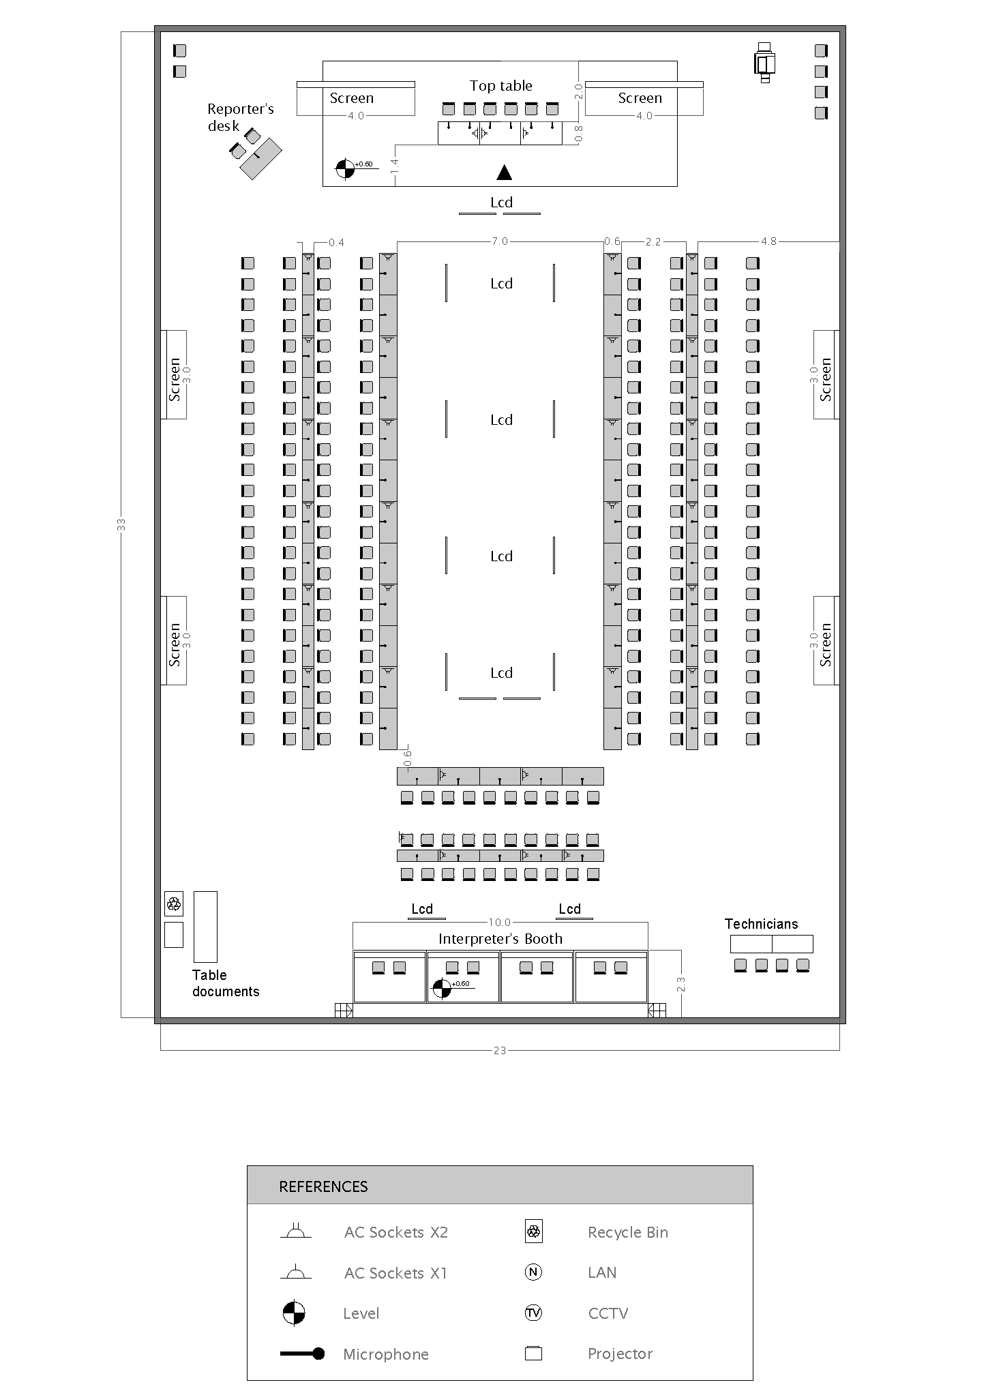

ALLEGATO 2 – ALLESTIMENTO MEETING ROOM 2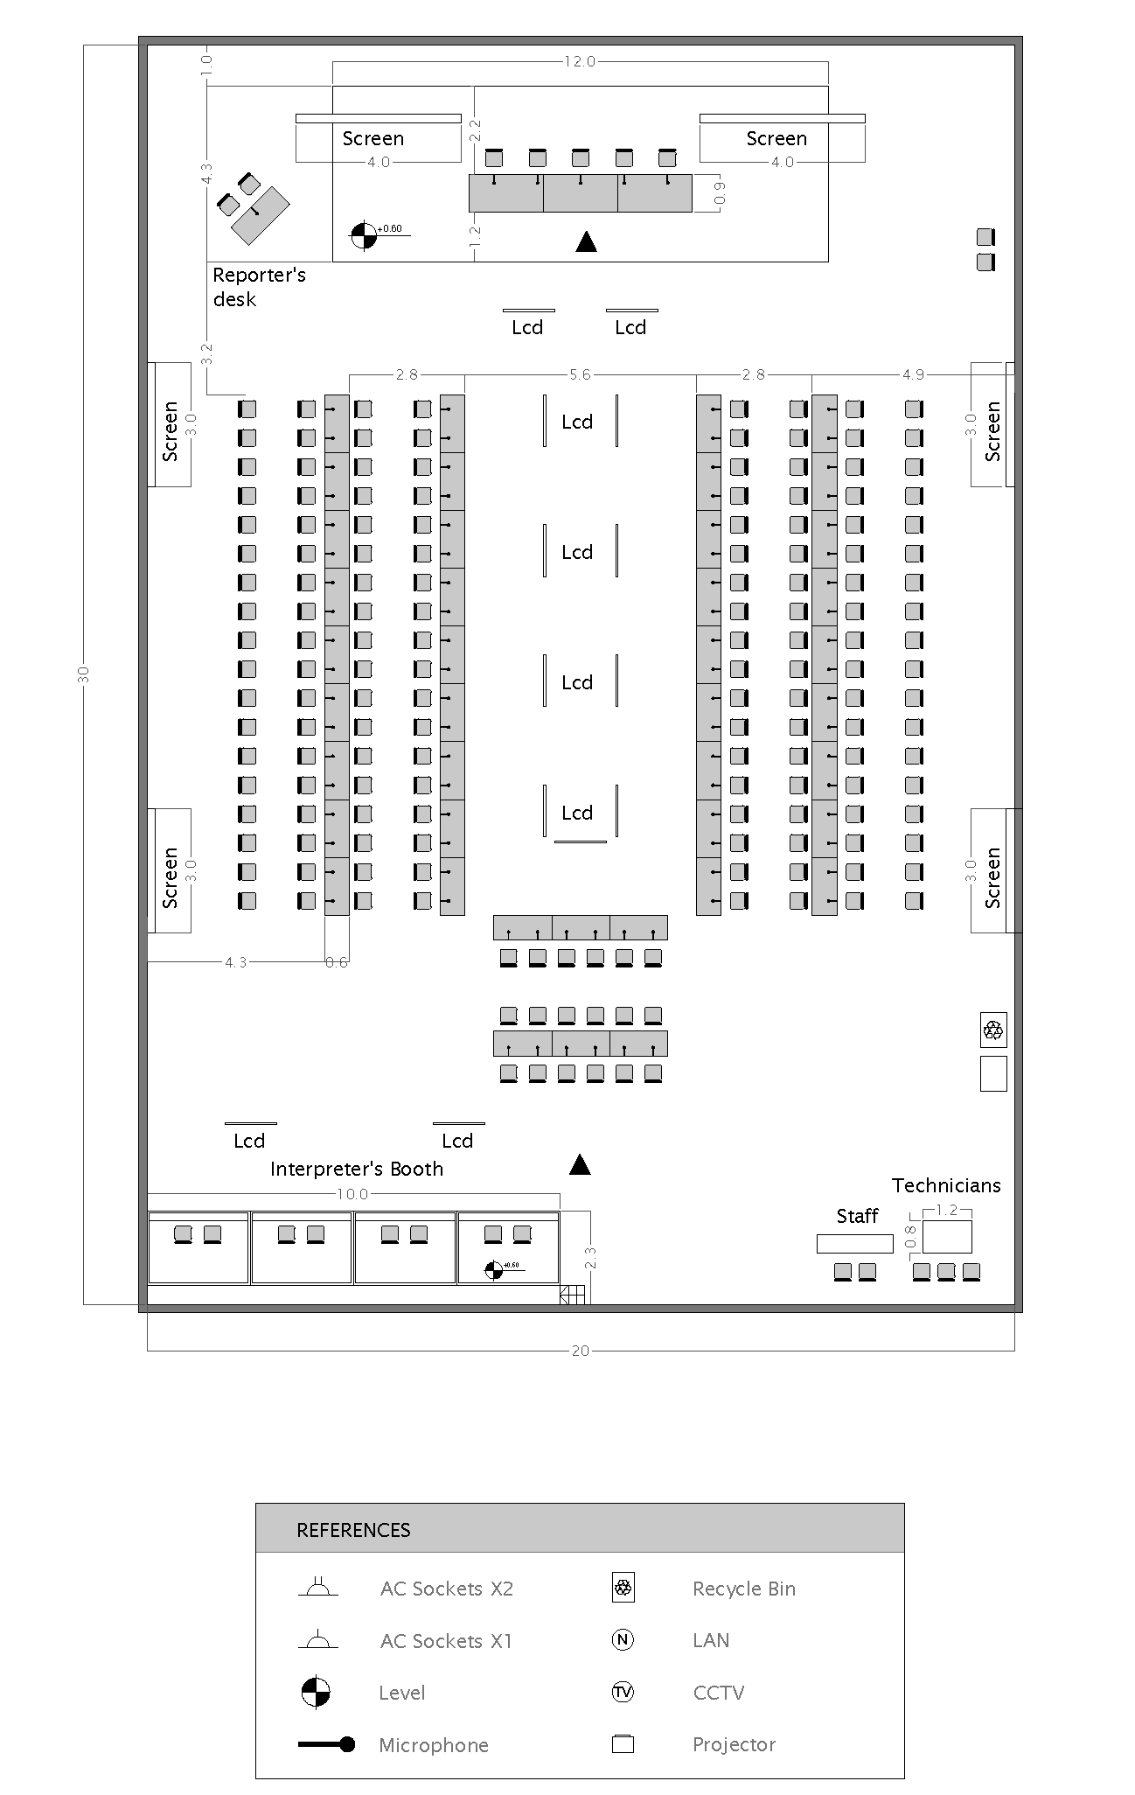

ALLEGATO 3 – ALLESTIMENTO MEETING ROOM 3

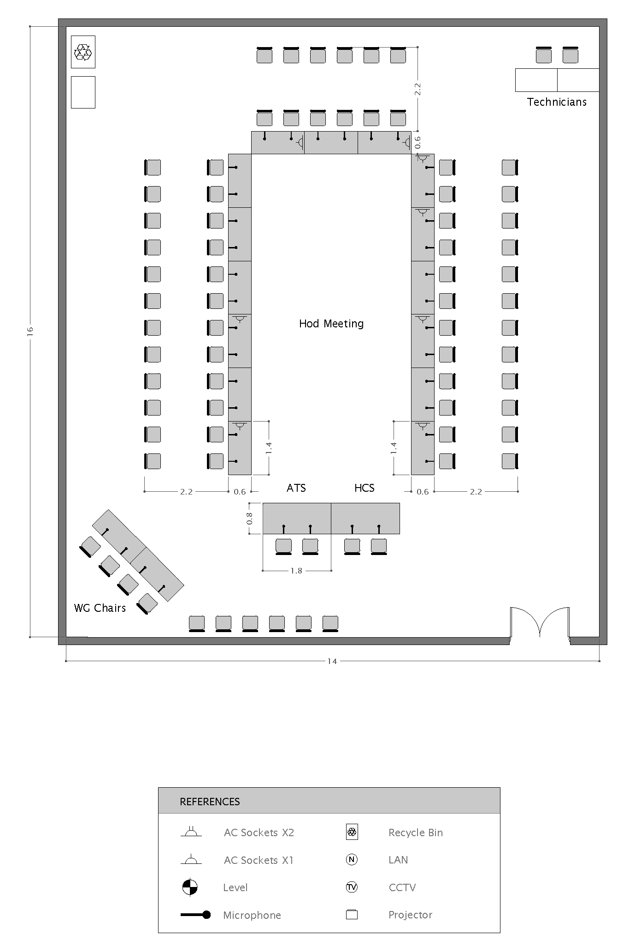

ALLEGATO 4 – ALLESTIMENTO SALA RIUNIONE MAGGIORE E UFFICIO DEL Segretariato del Trattato Antartico

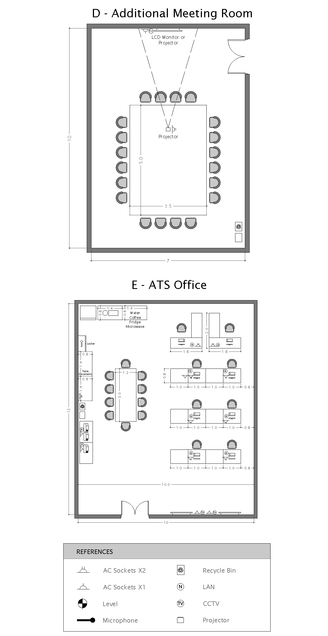
ALLEGATO 5 – ALLESTIMENTO UFFICI REDATTORI/PRESIDENTI WG/APPARATI STAMPANTI
